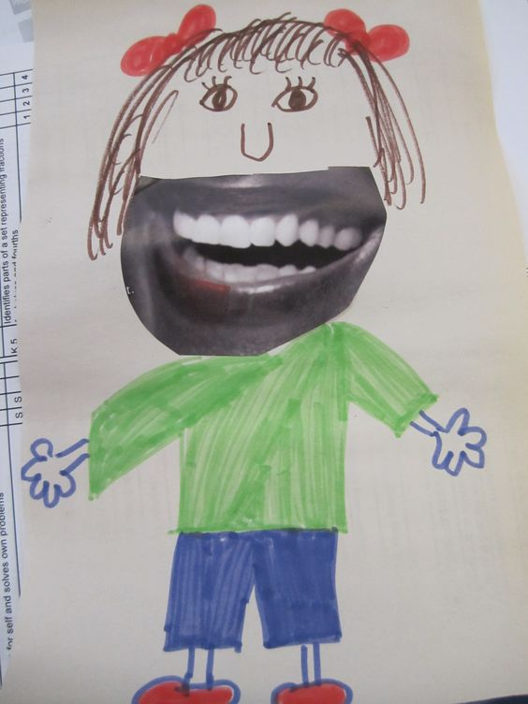
Knip een lichaamsdeel uit een folder. Kleef deze op. Teken de rest van je lijfje erbij. Probeer niets te vergeten!

